**KATA PENGANTAR**

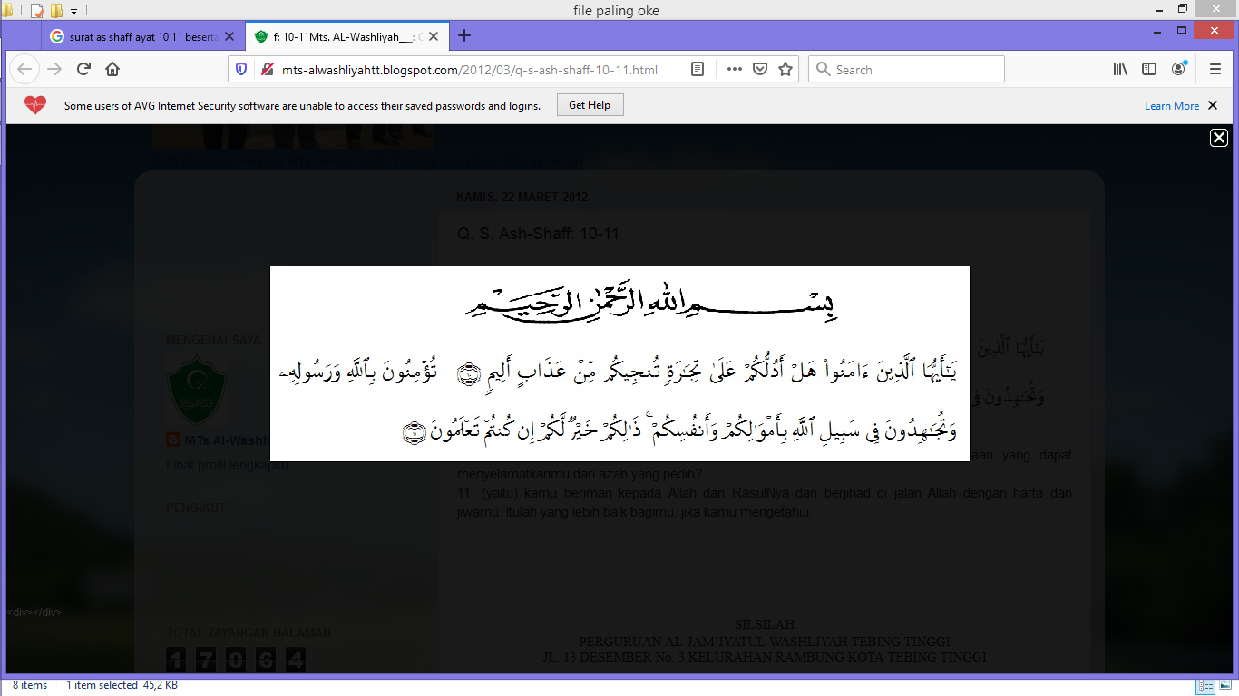

Dengan menyebut nama Allah yang maha pengasih lagi maha penyayang. Hai orang-orang yang beriman, maukah kamu aku tunjukkan suatu perniagaan yang dapat menyelamatkanmu dari azab yang pedih?. (yaitu) kamu beriman kepada Allah dan Rasul-Nya dan berjihad dijalan Allah dengan harta dan jiwamu itulah yang lebih baik bagimu, jika kamu mengetahui. (Q.S. Ash-shaff: 10-11).

Puji syukur penulis ucapkan kepada Allah Swt, yang telah memberikan limpahan rahmat dan hidayah-Nya sehingga penulis masih diberikan kesehatan untuk dapat menyelesaikan skripsi skripsi sebagai tugas dalam meraih gelar Sarjana Pendidikan pada Program Studi Bimbingan Konseling, Fakultas Keguruan dan Ilmu Pendidikan, Universitas Muslim Nusantara Al-Washliyah. Shalawat beriringan salam penulis hadiahkan kepada Rasulullah Saw, yang telah membawa umat manusia dari zaman Jahiliyah ke zaman yang berlimpah ilmu pengetahuan ini. Skripsi ini berjudul “Hubungan Keharmonisan Keluarga Dengan Kecerdasan Siswa MTs.S Az-Zuhri Tanjung Morawa Tahun Ajaran 2020-2021.

Penulis menyadari sebagai manusia biasa tidak luput dari kesalahan dan kekurangan sehingga dalam penulisan skripsi ini masih banyak terdapat kesalahan dan kekurangan. Untuk itu, dengan lapang dada penulis mengharapkan kritik dan saran dari para pembaca demi penyempurnaan skripsi ini.

Dari tahap awal sampai akhir penulis skripsi ini, penulis telah banyak menerima bimbingan baik moril maupun material dari beberapa pihak. Ucapan terima kasih juga penulis berikan kepada nama-nama yang ada dibawah ini.

1. **Kepada Kedua Orang Tua Saya Tumin SPd.I dan Ibunda Sutrisni** yang sangat peduli dan penulis sangat sayangi.
2. **Bapak Dr. KRT Hardi Mulyono, K Surbakti,** Rektor Universitas Muslim Nusantara Al-Washliyah;
3. **Bapak Drs. Samsul Bahri, M.Si**, Dekan Fakultas Keguruan dan Ilmu Pedidikan Universitas Muslim Nusantara Al-Washliyah.
4. **Ibu Ika Sandra Dewi, S.Pd., M.Pd**, Ketua Program Studi Bimbingan Konseling Universitas Muslim Nusantara Al-Washliyah.
5. **Bapak Drs. Nur Asyah, M.Pd**, Dosen Pembimbing I yang telah banyak meluangkan waktunya untuk memberikan bimbingan kepada penulis.
6. Bapak dan Ibu dosen beserta staff biro pegawai Fakultas Keguruan dan Ilmu Pendidikan, Universitas Muslim Nusantara Al-Washliyah.
7. Kepala Sekolah beserta para guru dan siswa yang telah membantu melengkapi data penelitian ini.
8. Kepada teman lelaki saya Ihsan Al-Ayyubi Lubis yang telah membantu saya dalam menyelesaikan penelitian ini.
9. Sahabat-sahabatku tersayang Ririn Eriska, Eva Susanti, Ade Lestari dan seluruh kelas 8 BK H siang yang telah banyak memberikan semangat kepada penulis. Penulis tidak akan melupakan persahabatan kita.
10. Teman-teman stambuk 2017 Program Studi Bimbingan Konseling Fakultas Keguruan dan Ilmu Pendidikan Universitas Muslim Nusantara Al-Washliyah yang telah memberikan doa serta dukungannya.

Akhirnya pada semua pihak yang telah membantu dalam penulisan skripsi ini yang tidak dapat penulis sebutkan Namanya satu per satu. Semoga kebaikan yang telah penulis terima menjadi amal ibadah bagi kita semua dan hasil penelitian ini dapat bermanfaat meningkatkan mutu Pendidikan. Khususnya bimbingan konseling pada masa yang akan dating. Aamiin

Medan, Juni2021

Penulis

**Siti Nazmah Hafni**

**171414054**